Создание учетной записи организации и авторизация на Единой цифровой платформе «Работа в России»
Для предоставления сведений необходима авторизация на Единой цифровой платформе «Работа в России».
Если у вас уже есть учётная запись организации на портале Госуслуг — просто войдите на портал «Работа России» с помощью учетной записи работодателя.
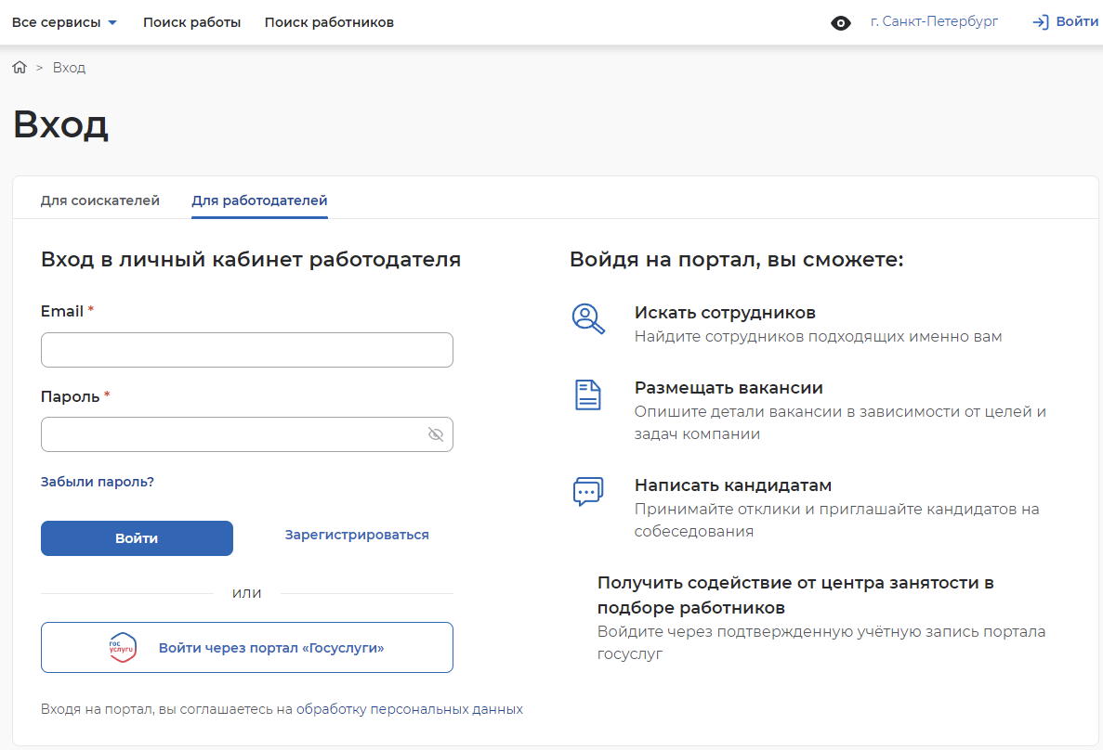
Если учётной записи нет, то сначала пройдите регистрацию на Портале государственных услуг, затем создайте аккаунт на портале «Работа России».
Ознакомиться с информацией о том, как зарегистрировать компанию на портале Госуслуг, можно по ссылке
Подробнее о том, как создать учетную запись индивидуального предпринимателя, рассказано здесь.
После получения учетной записи организации на портале Госуслуг необходимо пройти авторизацию компании на Единой цифровой платформе «Работа в России», для этого:
- Откройте портал на странице для работодателей.
- Перейдите по ссылке «Войти» в верхнем правом углу страницы.
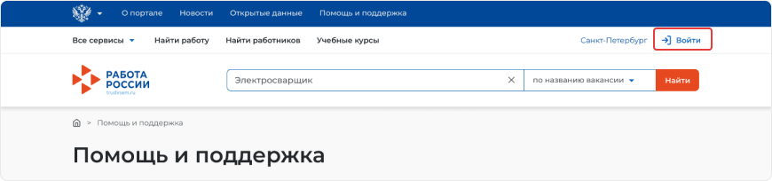
- Нажмите «Войти» в разделе «Вход через портал «Госуслуги»‎», чтобы открыть форму для авторизации.
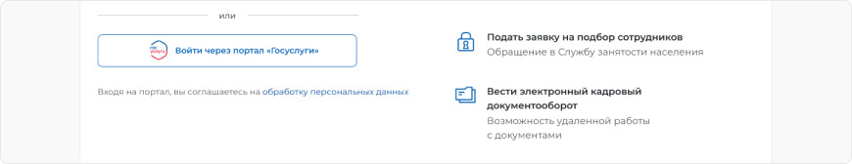
- Введите e-mail или номер телефона и пароль для входа. На форме «Войти как» выберите организацию, которую хотите зарегистрировать. Для этого на Госуслугах у вас должна быть учётная запись юридического лица.
- После автоматического возвращения на портал выберите вариант регистрации компании: «Создание головной организации» или «Создание подразделения организации». Если у юридического лица указан ОГРН в учётной записи на портале «Госуслуги»‎, то раздел заполнится автоматически.
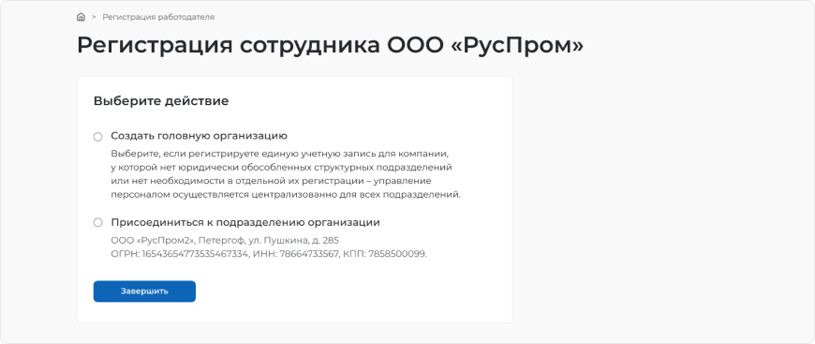
- Нажмите «Завершить», чтобы получить доступ к личному кабинету работодателя.
ВНИМАНИЕ!!!
Владельцем учётной записи организации на портале «Работа России» является менеджер, чей аккаунт использовали при регистрации компании.
Если организация является структурным подразделением, то регистрация организации, как юридического лица не требуется, если у вышестоящей организации уже есть учетная запись на Единой цифровой платформе «Работа в России». В этом случае достаточно присоединиться к ней.
Для этого:
- Нажмите «Компания» в главном меню, далее выберите «Данные компании», чтобы перейти к профилю компании.
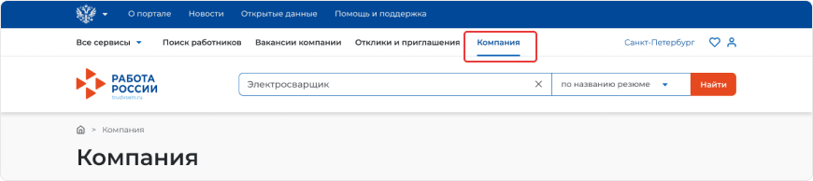
- Перейдите к разделу «Структура компании» и нажмите на кнопку «Присоединиться к компании».
- Выберите вышестоящую компанию с помощью поиска по названию, ОГРН, ИНН или КПП на странице «Заявка на присоединение к компании».
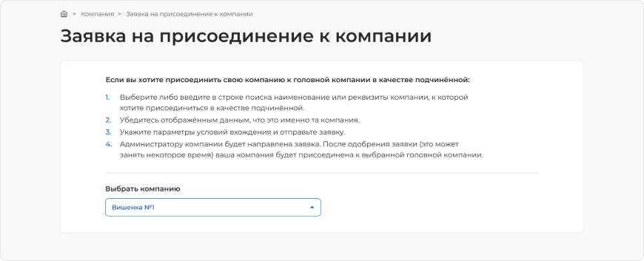
- Заполните все поля в открывшихся блоках и нажмите на кнопку «Отправить». В блоке «Заявки на присоединения» личного кабинета вышестоящей компании появится ссылка на оформленную заявку.
- Присоединение структурного подразделения произойдёт после рассмотрения и одобрения заявки администратором вышестоящей компании.

________________

